ASUKOHA SKEEM

Tartumaa
Elva linn, Puistee tn ja Oktoobri aj

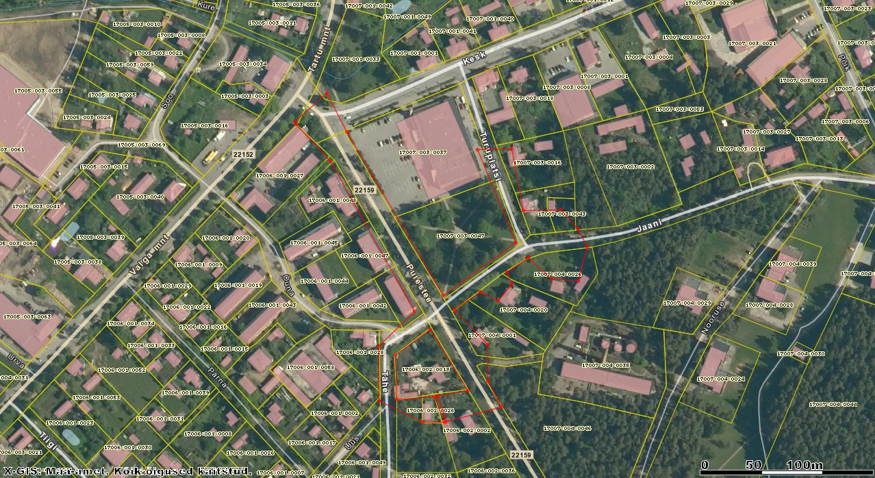

Mõõdistusala piir

Koostaja: Marek Mändla
27.01.2012.a.

